ARAMBARÉ BEM VIVER

Expedição Safári Savana doS Pampas

SOBRE A EXPEDIÇÃO
Arambaré é um verdadeiro paraíso às margens da Lagoa dos Patos, a maior lagoa de água doce da América do Sul. A cidade é considerada a Capital Nacional das Figueiras Centenárias e é nesse cenário que a Eco 360º Ecoturismo e Aventura vai compartilhar com você momentos únicos, desfrutando de ambientes encantadores, em uma das regiões mais belas do sul do Brasil.
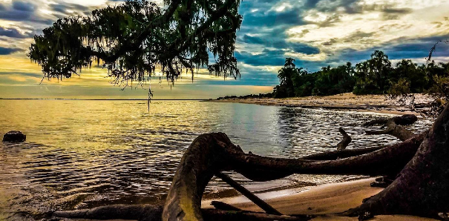

Você vai contemplar a natureza exuberante da Costa Doce Gaúcha em um lugar acolhedor, com sombra, água fresca e rodeado de história por todos os lados. Além das antigas figueiras, com exemplares de mais de 500 anos, o município também possui grande concentração de butiazeiros, fazendo parte da Rota do Butiazal, outra atração local. Na fauna, o destaque é a enorme variedade de aves, contendo aproximadamente 250 espécies distintas, 30% delas migratórias.
Enfim, Arambaré é um lugar perfeito para você compartilhar momentos e emoções com a família, os amigos e os colegas da escola ou do trabalho. Você vai se encantar!!!

ROTEIRO COMPLETO
OBS: Com opção da chegada na sexta (diária extra)

1º DIA | Sábado
- 8h - Check-in no hotel ou pousada em
Arambaré
- 8h30 - Início da Expedição pelas fazendas, passando pelo Caminho das Figueiras
Centenárias e pelo Butiazal
  - Caminhada com carro de apoio 4x4 e duração média de 5 horas
- 13h00-Piquenique na praia deserta com frutas, salgados, cucas, sucos e espumante.
- 16h00 - Retorno ao hotel
  - Tempo livre durante a tarde
- 20h - Jantar no Bar e Museu do Paulinho
  - Cardápio (porções de peixe, Traíra, viola, frios, lanches)
○ Custos por conta do cliente

2º DIA | Domingo
- 7h - Café da manhã
- 8h - Saída para Vila de Pescadores
  - Percurso de 25 km por uma estrada às margens da lagoa dos Patos e lagoa do Graxaim, passando por fazendas até a Vila de Pescadores.
- 12h – Parada para almoço de campo
  - O almoço será feito na natureza, campo ou praia deserta, onde serão preparados na hora, e servido Carnes, e legumes com pães.
- 14h – Chegada na Vila de Pescadores
  - O passeio na Vila de pescadores será embarcado, com duração de 1 hora.
- 16h – Retorno ao hotel e check-out

CARACTERÍSTICAS DA VIAGEM
Passeio 4x4 e trilhas por ambientes naturais, às margens da Lagoa dos Patos
Longos trajetos, com terrenos arenosos, trilhas pela mata, campo e praias desertas. Percorrendo o caminho das Figueiras Centenárias e Butiazal.

FICHA TÉCNICA
- Dificuldade de nível fácil
- Distância percorrida em: 85 km
- Tempo de percurso: 5 horas por dia
- Velocidade média: 3 km/h
- Terreno predominantemente plano
- Índice UV: 7 (alto), necessário filtro solar
- Exposição em 80% do percurso

REGRAS E RESTRIÇÕES
- Respeitar a natureza
- Trazer de volta o lixo que produzir
- Respeitar as instruções dos guias
- Se não souber nadar, não se arriscar em águas profundas

O PACOTE INCLUI
- Roteiro exclusivo de 4x4
- Dois dias de atividades em ambientes naturais
- Um pernoite em pousada, com café da manhã, em apartamento duplo ou triplo
- Guias e condutores locais
- Carro de apoio 4x4
- Água durante o percurso
- Almoço de trilha (piquenique), no sábado
- Almoço de campo no domingo

O QUE NÃO INCLUI
- Atividades extras contratadas no local (opcionais)
- Bebidas alcoólicas

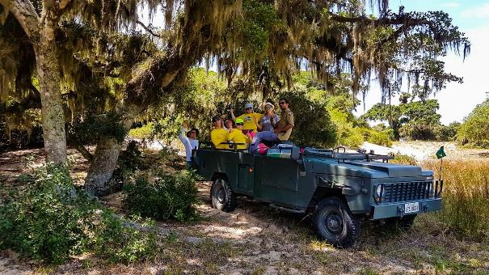

O QUE CADA PARTICIPANTE DEVE LEVAR
- Protetor solar
- Roupa de banho
- Repelente
- Boné ou chapéu
- Roupa e calçado extra
- Óculos escuros
- Garrafa própria para repor água
- Lanche de trilha

Valor por pessoa, mínimo de 2 pax
CONDIÇÕES | SINGLE | DUPLO | TRIPLO
A VISTA | 3.330,00 | 2.540,00 | 2.500,00
ENTRADA + 3 VEZES | 825,00 | 635,00 | 625,00
ENTRADA + 7 VEZES | 443,00 | 338,00 | 332,00

Valor por pessoa, mínimo de 4 pax
CONDIÇÕES | SINGLE | DUPLO | TRIPLO
A VISTA | 3,048,00 | 2.132,00 | 2.084,00
ENTRADA + 3 VEZES | 762,00 | 533,00 | 521,00
ENTRADA + 7 VEZES | 405,00 | 284,00 | 277,00
Tabela elaborada em 30.08.2023 – sujeita a alteração sem prévio aviso.
Pagamento com CARTÃO, CHEQUE OU BOLETO
INDISPENSÁVEL: IDENTIDADE.

Embarque neste roteiro e emocione-se com tudo o que ele tem a oferecer!

